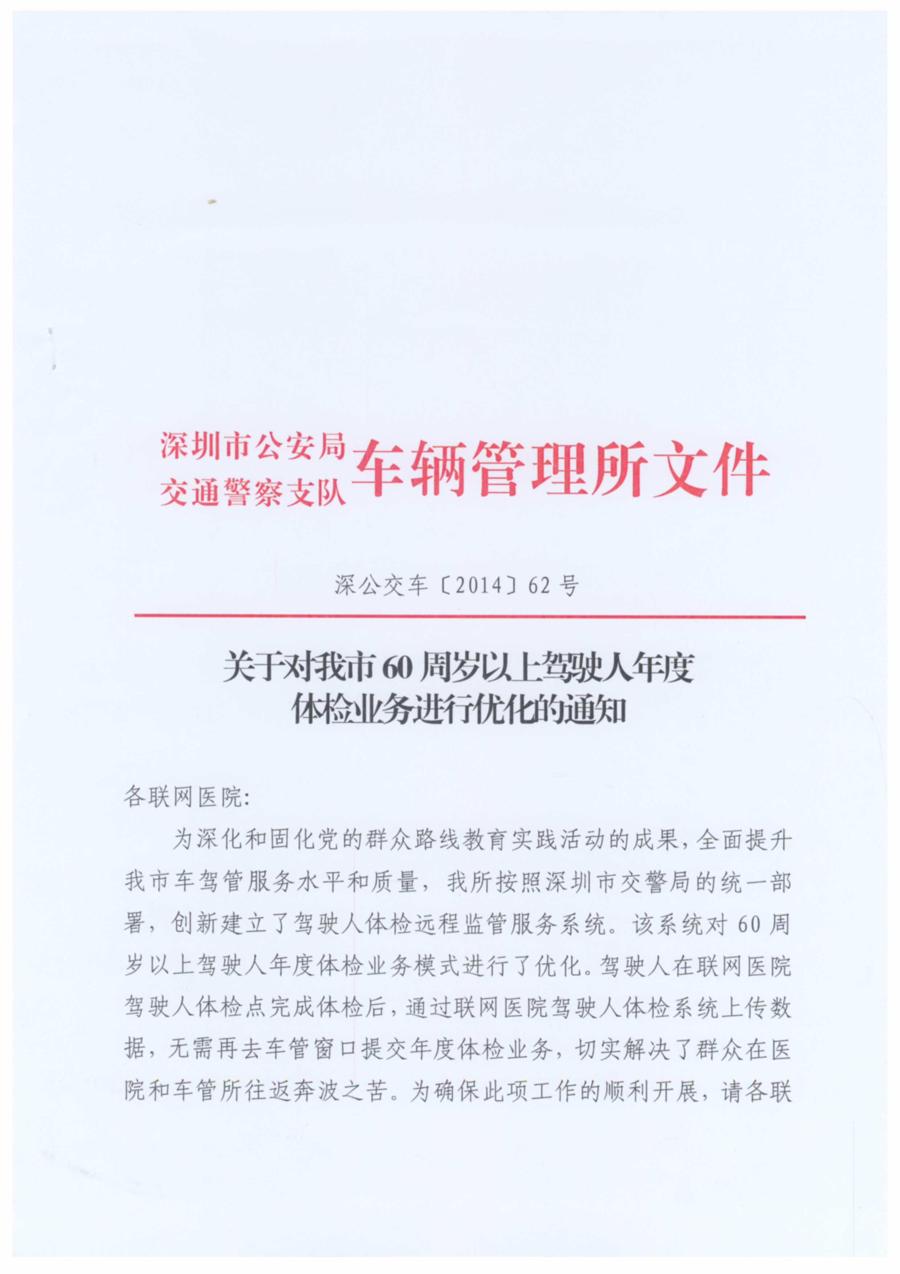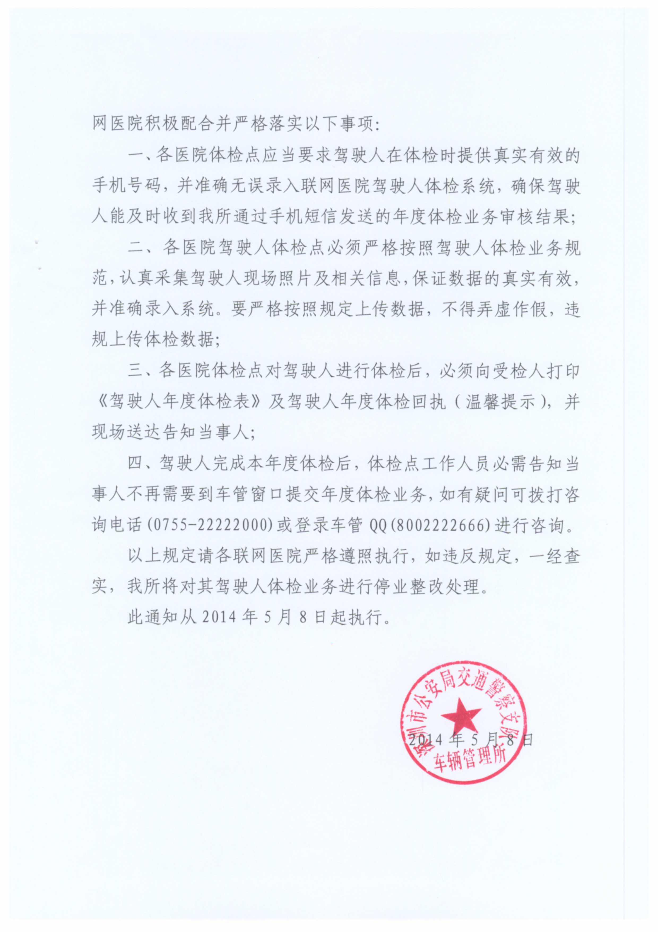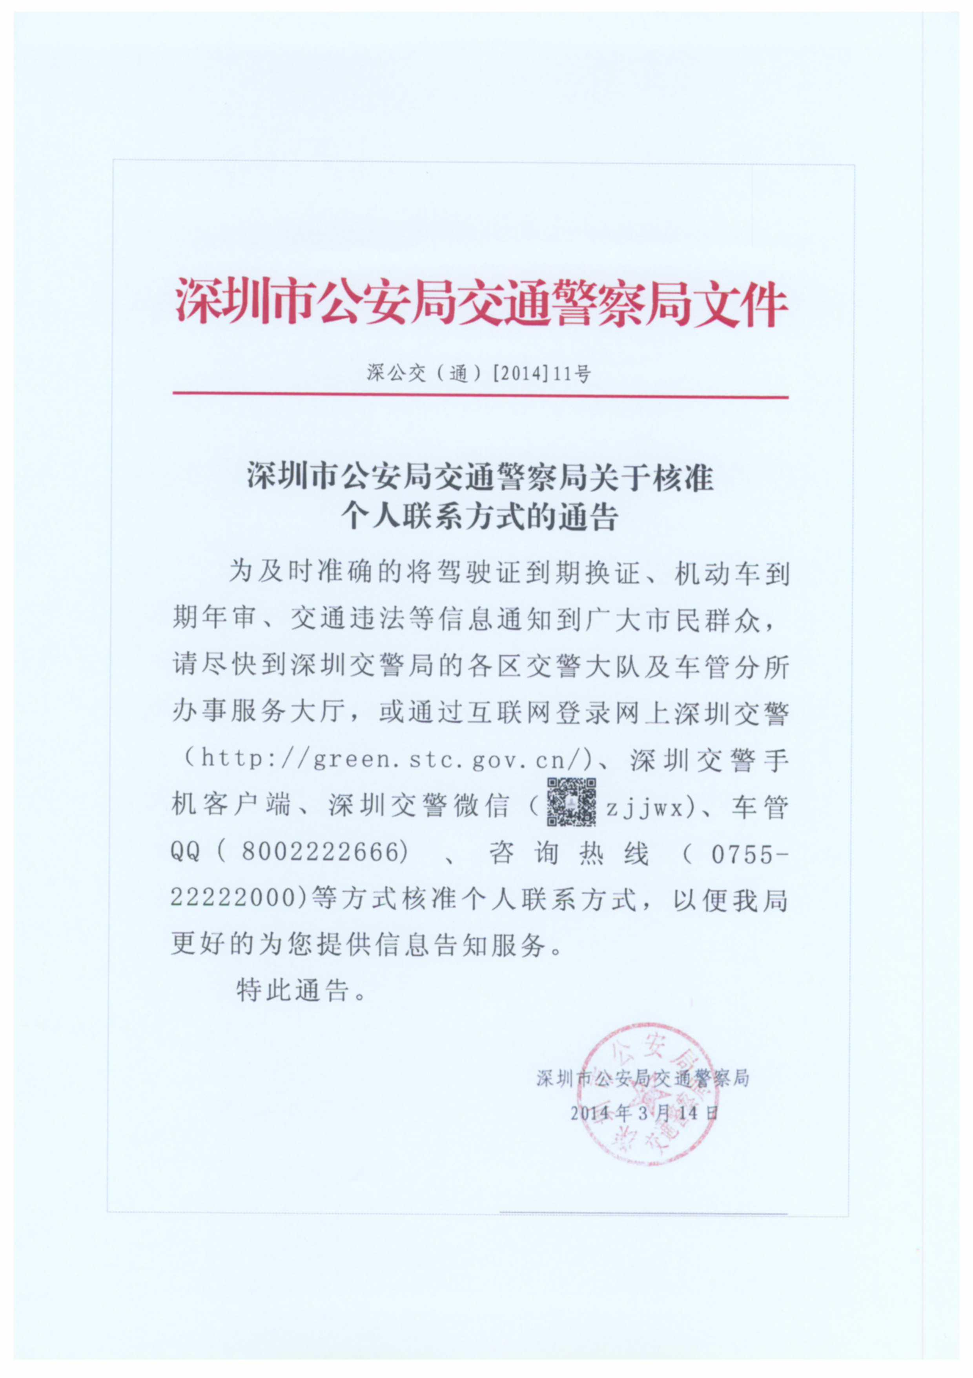医学全在线
www.med126.com
bbs.med126.com
job.med126.com
国内大型医学考试网站。致力于为中国医务工作者提供动力，专注于医学考试培训、医学人文发展、医药数据标准建设。

联系：http://www.med126.com/
邮箱： med126@163.com

